**ΜΑΘΗΜΑ ΤΕΧΝΟΛΟΓΙΑΣ**

**Διδάσκουσα: κα Ελένη Καμαριανού**

**ΕΡΓΑΣΙΑ ΜΑΘΗΤΡΙΑΣ: Αδαμαντίας Λύκουρα**

**Τμήμα Β1 – 8ο Γυμνάσιο Καλαμαριάς**

**Σαπωνοποιεία**

Εξέλιξη της οργάνωσης των ελαιοτριβείων και της ανερχόμενης οικονομικής ισχύος του Πλωμαρίου από τα μέσα του 19ου (1896) και μετά, είναι τα πιο σύνθετα βιομηχανικά συγκροτήματα, που περιλαμβάνουν και άλλες λειτουργίες. Αυτά είναι συνήθως σαπωνοποιεία, τα οποία εντάσσονται σε υπάρχοντα ελαιοτριβεία ή αποτελούν ξεχωριστές βιομηχανικές μονάδες.

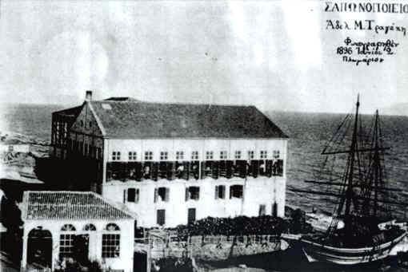

Εικόνα 1. Σαπωνοποιεία Αφών Τραγάκη (Πηγή: Καραγιάννη, 2011)

Το σαπούνι, το οποίο αποτελεί παράγωγο των υποπροϊόντων του λαδιού, παράγεται εκείνη την εποχή σε μεγάλες ποσότητες και εξάγεται σε πολλά μέρη του κόσμου, στηρίζοντας την ανθηρή οικονομία του νησιού.

Παράλληλα, σε άλλα συγκροτήματα ελαιοτριβείων - σαπωνοποιείων ενσωματώνονται αλευρόμυλοι, απασχολώντας τους εργάτες της ελιάς τους μήνες του καλοκαιριού, όταν τα «λιοτρίβια» είναι κλειστά. Αυτά περιλαμβάνουν τις λειτουργίες του ελαιοτριβείου, σαπωνοποιείου, αλευρόμυλου και αποθήκες λαδιού.

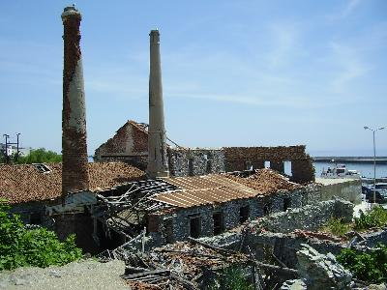

Εικόνα 2. Σαπωνοποιεία Πλωμαρίου ερείπια του 21ου αιώνα (πηγή: plomary.gr)

Η Λέσβος, με σημαντικό κέντρο παραγωγής την πόλη του Πλωμαρίου, αποτέλεσε το πρώτο βιομηχανικό κέντρο στο Αιγαίο, που είχε εξειδικευθεί στα τέλη του 19ου αιώνα στην παραγωγή ελαιοσαπώνων με τις σύγχρονες τεχνικές, διέθετε τα προϊόντα της στη μεγάλη αγορά της Κωνσταντινούπολης, στα μικρασιατικά παράλια και στις πόλεις της Μαύρης Θάλασσας.

Οι εμπορικές γνώσεις και τα δίκτυα, που είχαν οι Λέσβιοι επιχειρηματίες, συνέβαλαν στην αναβάθμιση και εξειδίκευση της μεταποιητικής τους δραστηριότητας.

Ειδικότερα όπως φαίνεται από τις επιστολές του αρχείου Πούλια, οι Λέσβιοι σαπωνοποιοί και ειδικά οι Πλωμαρίτες, είχαν ήδη χρησιμοποιήσει από τις πρώτες δεκαετίες του 19ου αιώνα – σαν εργαλεία του εμπορίου – ΕΤΑΙΡΙΕΣ, που ίδρυαν για ορισμένη διάρκεια και ΥΠΟΚΑΤΑΣΤΗΜΑΤΑ σε καίριους εμπορικούς κόμβους (π.χ. Ξάνθη, Καβάλα, Κωνσταντινούπολη, Πειραιά, Ραιδεστό, Βάρνα, Τραπεζούντα κ.α.).

Στο Πλωμάρι τα σαπωνοποιεία και ελαιοτριβεία είναι κατανεμημένα σε τέσσερεις περιοχές. Στην Α’ περιοχή, προς Αμμουδέλι βρίσκονται τα ελαιοτριβεία και σαπωνοποιεία των Αθανασιάδη, Βουλαλά και Τιμολέοντα Λαγουμίδη (αργότερα μετά το 1916 το αγόρασαν οι Αφοι Γεωργαντέλη). Το σαπωνοποιείο του Αθανασιάδη ήταν ένα κεραμιδί κτήριο με κρέμασες και ονομαζόταν «Αλέκτωρ», ίσως από τον ανεμοδείκτη του, που είχε το σχήμα πετεινού. Οι εργάτες του, όταν ήθελαν να στεγνώσουν το σαπούνι ρωτούσαν μέσ’ απ’ το κτήριο κάποιον άλλον εργάτη, που βρισκόταν απέξω: «που λουγιάζ’ ι πικνός΄» και άνοιγαν στην συνέχεια τα παράθυρα από την πλευρά που φυσούσε ο αέρας.

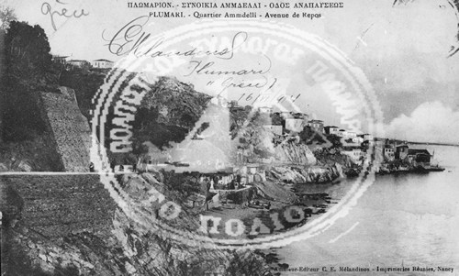  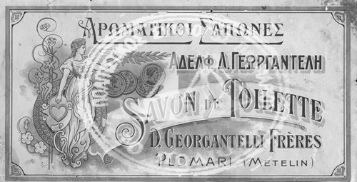

Εικόνες 3-5: Σαπωνοποιεία και ετικέτες αρωματικών σαπουνιών (πηγή: Βερβέρη κ.α. 2017)

Ανάμεσα στο σπαπωνοποιείο, που βρισκόταν προς τη θάλασσα και το ελαιοτριβείο του Αθανασιάδη (που αργότερα έγινε ο συνεταιρισμός «Η ΕΛΙΑ», που διέθεταν και ένα φουγάρο) βρισκόταν το ελαιοτριβείο και το σαπωνοποιείο του Βουλαλά, που το φουγάρο του σώζεται ακόμα.

Στο ίδιο κτηριακό συγκρότημα και ακριβώς απέναντι βρισκόταν το ελαιοτριβείο και το σαπωνοποιείο του Τιμολέοντα Λαγουμίδη, που το αγόρασαν οι Αφοι Γεωργαντέλη καθώς και το 300 μοδιών κτήμα στη θέση Κάλαμος (μεταξύ Βούρκου και Βασιλικών) με το χρυσό (λίρες) που έφεραν. Το κτήμα ανήκε σε Τούρκους και ήταν ανταλλάξιμο. Το καινούργιο φουγάρο των Γεωργαντέληδων, που είναι χτισμένο με κουρασάνι στέκει ακόμα με τα αρχικά Α.Γ., που σχηματίστηκαν από τους πάτους των μπουκαλιών του ούζου από το βοηθό μάστορα Κ. Πιτσιλαδή και προέρχονταν από κεράσματα!

Στη Β’ περιοχή, στον Ταρσανά, βρίσκονταν τα σαπωνοποιεία, τα ελαιοτριβεία και ραφινερί των Ξυπτερά, Παπουτσάνη, Φρατζόγλου, Μαμάκου ή Μακέλη, Τραγάκη, Γεωργαντέλη και Αλκαίου Μεταξά.

Το σαπωνοποιείο και ελαιοτριβείο Παπουτσάνη ήταν το πρώτο ατμοκίνητο στο Πλωμάρι (1870), διέθετε ένα καΐκι και ένα δεύτερο σαπωνοποιείο στην Σμύρνη, (ο Αθανασιάδης είχε εκεί το πυρηνεργοστάσιο του). Λένε ότι το ένα από τα δύο σαπωνοποιεία της Σμύρνης είχε χρώμα λουλακί και ίσως να είναι αυτό που κατέληξε στο Mulharem (Τούρκος σαπωνοποιός της Σμύρνης), που αναφέρει στο βιβλίο του «Σεργιάνι στη Μέση Ανατολή» ο Γιώργος Γιανουλέλης.

Στην Γ’ περιοχή κατά μήκος του ποταμού Σεδούντα υπήρχαν τα σαπωνοποιεία Πούλια, Πιτσιλαδή και αργότερα του Χατζηβασιλείου. Το τελευταίο διακρινόταν για το πολύ καλό πράσινο σαπούνι που παρήγαγε, αφού προσαρμόστηκε στις απαιτήσεις της Ελληνικής αγοράς (μετά το 1922) άντεξε μέχρι και την κατοχή και στην συνέχεια πουλήθηκε – μαζί με το ελαιοτριβείο στον Ιωάννη Καλδή, που διέθετε και ένα αυτοκίνητο γκαζοζέν. Από οικογένεια καπεταναίων ήταν οι ιδιοκτήτες του σαπωνοποιείου Πιτσιλαδή.

Για το σαπωνοποιείο Πούλια έχουν γραφεί και ειπωθεί πολλά. Σήμερα λειτουργεί σαν μουσείο του σαπουνιού και στους κατάλληλα διαμορφωμένους χώρους του φιλοξενούνται ένα πλήθος από εκδηλώσεις και συνέδρια. Το αρχείο του, όπως και των Γεωργαντέλη και Χατζηβασιλείου αποτελούν τη βάση για κάθε σχετικό ερευνητή. Ο Ι. Πούλιας ήταν και Δήμαρχος του Πλωμαρίου την εποχή του 1912.  
Αν εντάξουμε τα σαπωνοποιεία των αδελφών Αράπογλου που βρισκόταν στην σημερινή προκυμαία στην Α’ περιοχή (προς Αμμουδέλι) τότε στην Δ’ περιοχή μένει το ερειπωμένο σήμερα συγκρότημα της πυρηνομηχανής, που ήταν ραφινερί και σαπωνοποιείο του Σαράντη Ζαλούμη (που βρισκόταν στον δρόμο προς Άγιο Ισίδωρο) και αργότερα του Παπαγεωργίου και του Βότσαλου.

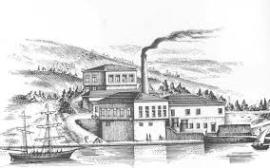 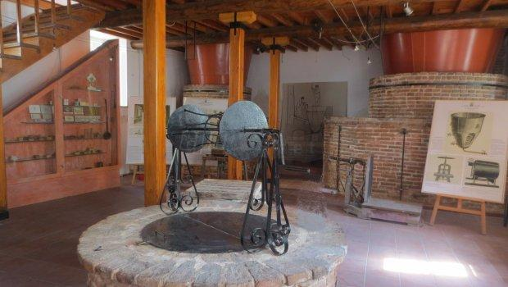

Εικόνες 6-7: Σαπωνοποιεία παραθαλάσσια και σημερινό μουσείο Σαπωνοποιείας στο Πλωμάρι (πηγή:http://pinakio.blogspot.gr/2012/11/blog-post_11.html)

**Πράσινο σαπούνι (100% ελαιόλαδο) Συνταγές για παρασκευή σαπουνιού**

Παλιά στα χωριά έφτιαχναν μόνοι τους σπιτικό σαπούνι από ελαιόλαδο για να έχουν όλο το χρόνο. Συνήθως το έφτιαχναν το Σεπτέμβριο μήνα που ο καιρός ήταν ακόμα καλός και η θερμοκρασία ιδανική για να γίνει. Τότε επίσης μάζευαν και το λάδι από τον πυθμένα των βαρελιών που είχε και μούργα για να μην πάει χαμένο και το χρησιμοποιούσαν για το σαπούνι τους.

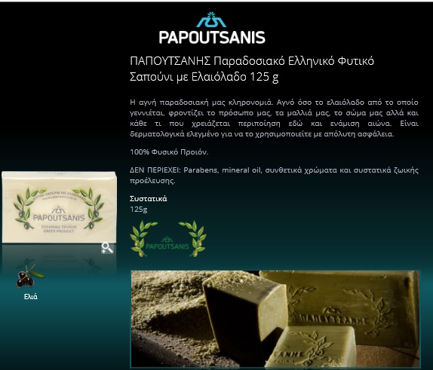Εικόνα 9: Σαπούνι πράσινο Παπουτσάνης (πηγή: http://www.papoutsanis.gr/ViewProductLines.php?id=11)

**Συνταγή της κ Χρυσάνθης Κασιανού από το Περαχώρι Ιθάκης**

*Υλικά:*  
8 κιλά λάδι. Συνήθως χρησιμοποιούμε τη μούργα του λαδιού, το κατακάθι ή τηγανολάδα  
3 κιλά καυστική σόδα (ποτάσσα)  
10 κιλά νερό  
1 ποτήρι χοντρό αλάτι  
ένα καζάνι

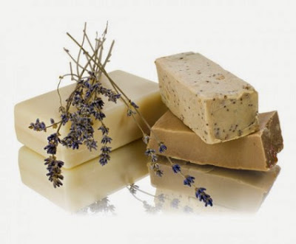

Εικόνα 8. Ελαιοσάπουνα με μυρωδικά (πηγή: Θοδωρής, 2008)

*Εκτέλεση:*  
Βάζουμε το νερό μέσα στο καζάνι. Όταν το νερό είναι χλιαρό ρίχνουμε σιγά, σιγά το λάδι. Λίγο πριν βράσουν το νερό με το λάδι προσθέτουμε την ποτάσσα, σιγά, σιγά.  
Μετά ρίχνουμε ένα ποτήρι χοντρό αλάτι. Ανακατεύουμε με ξύλινη κουτάλα ως τον πάτο του καζανιού. Τα υλικά θα πρέπει να ανακατευτούν πολύ καλά. Η ποτάσσα φουσκώνει και θέλει πολύ προσοχή στο ανακάτεμα. Όταν είναι έτοιμο το σαπούνι «ξεκολλάει». Θα καταλάβετε στην πράξη τί σημαίνει αυτό. Το σαπούνι ανεβαίνει στην επιφάνεια και με μεγάλη τρυπητή κουτάλα παίρνουμε το σαπούνι και το βάζουμε στα καλούπια μας, που μπορεί να είναι και παλιά συρτάρια ή τελάρα. Πρώτα στρώνουμε χαρτί στα καλούπια μας και μετά βάζουμε το σαπούνι. Αν θέλουμε να κάνουμε και άλλη δόση σαπούνι, χρησιμοποιούμε το ίδιο νερό με λιγότερη ποτάσσα. Όταν το λάδι είναι καθαρό, θέλει περισσότερη ποτάσσα, όταν είναι μούργκα, θέλει λιγότερο. Όταν είναι τηγανολάδο, βάζουμε λιγότερο αλάτι. Στο Περαχώρι της Ιθάκης σχεδόν όλες οι γυναίκες κάνουν σαπούνι στο σπίτι τους. (*Πηγή:* [*http://peliti.gr*](http://peliti.gr)*)*

**Πως φτιάχνω σαπούνι από λάδι ελιάς με θερμή μέθοδο**

*Υλικά:*

➢ 100 ml ελαιόλαδο

➢ 31 ml νερό (καλύτερα αποσταγμένο)

➢ 13 gr Καυστική Σόδα (ΝαΟΗ)

Επειδή κατά την παρασκευή του σαπουνιού χρησιμοποιείται καυστική σόδα και το αντιδρών μείγμα βράζεται είναι

απαραίτητο για την προστασία μας να φοράμε γάντια, προστατευτικά γυαλιά και ποδιά. Επιπλέον για να μην

εισπνέουμε τις όποιες αναθυμιάσεις προκύπτουν, πρέπει η διαδικασία να γίνεται κάτω από απορροφητήρα ή κοντά

σε ανοιχτό παράθυρο.

1. Σε ένα μπρίκι τοποθετούμε το νερό και το θερμαίνουμε σε

ΠΟΛΥ ΧΑΜΗΛΗ φωτιά μέχρι να γίνει χλιαρό. Με προσοχή

προσθέτουμε την καυστική σόδα και ανακατεύουμε με

ξύλινο κουτάλι ώσπου να διαλυθεί καλά.

2. Προσθέτουμε το λάδι και συνεχίζουμε το ανακάτεμα

χωρίς διακοπή αφήνοντας τη θερμοκρασία να ανεβαίνει

αργά. Δημιουργείται ένα θολό καφεκίτρινο μείγμα. Είναι

πολύ σημαντική για την επιτυχία της διαδικασίας η

ακατάπαυστη ανάδευση.

3. Παρατηρούμε ότι με το πέρασμα του χρόνου η μορφή του

μείγματος αλλάζει και σε 6-8 λεπτά είναι έτοιμο. (Όταν το

δούμε να φουσκώνει πολύ το απομακρύνουμε για

δευτερόλεπτα ανακατεύοντας το όμως συνεχώς).

4. Το κατεβάζουμε από τη πηγή της θερμότητας και

περιμένουμε λίγο να πέσει η θερμοκρασία του.

5. Στη συνέχεια τοποθετούμε το σαπούνι στο καλούπι.

6. Είναι καλό μετά από 2 περίπου ώρες να το κόψουμε για να μην ραγίσει κρυώνοντας καθώς θα

συστέλλεται.

<https://oliviart-gr.blogspot.gr/2012/11/blog-post_29.html>

**Βιβλιογραφία**

Καραγιάννη Κ., 2011. Σαπωνοποιία, <http://lyk-plomar.les.sch.gr/index.php/plomari/soapmaking.html>

Βερβέρη Δ., Ε. Γαλέτσα, Χ. Πετρέλλη και Π. Φρυδά, 2017. Σαπουνωποιεία και ελαιοτριβεία, η Ιστοσελίδα χρηματοδοτήθηκε στο πλαίσιο του επενδυτικού σχεδίου "ΠΟΛΙΤΙΣΤΙΚΕΣ ΚΑΙ ΠΕΡΙΒΑΛΛΟΝΤΙΚΕΣ ΔΙΑΔΡΟΜΕΣ ΣΤΟ ΠΛΩΜΑΡΙ" που έχει ενταχθεί το τοπικό πρόγραμμα Λέσβου, προσέγγιση LEADER του Άξονα 4 – ΠΑΑ με δικαιούχο τον Πολιτιστικό Σύλλογο Πλωμαρίου, "ΤΟ ΠΟΛΙΟΝ". <http://www.polion.gr>

Κασιανού Χρ., 2008. Φτιάχνω σαπούνι από λάδι ελιάς, <http://www.ftiaxno.gr/2008/01/blog-post_25.html>

<http://www.polion.gr/%CF%83%CF%85%CE%BB%CE%BB%CE%BF%CE%B3%CE%BF%CF%83/>

<http://www.papoutsanis.gr/ViewProduct.php?id=166&lang=gr>

<http://pinakio.blogspot.gr/2012/11/blog-post_11.html>

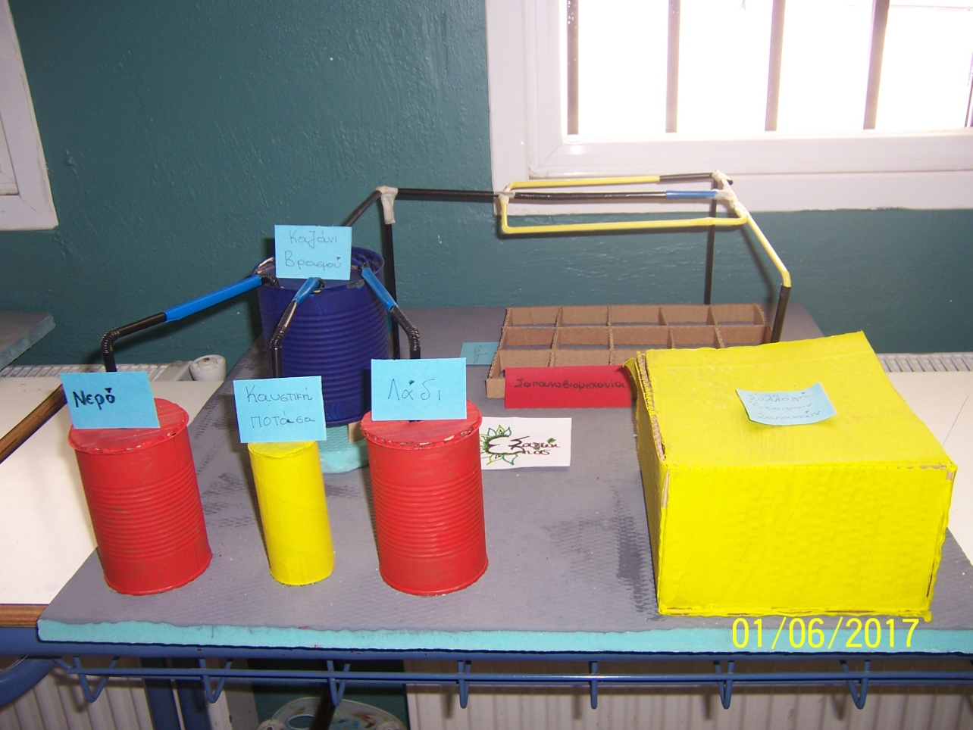

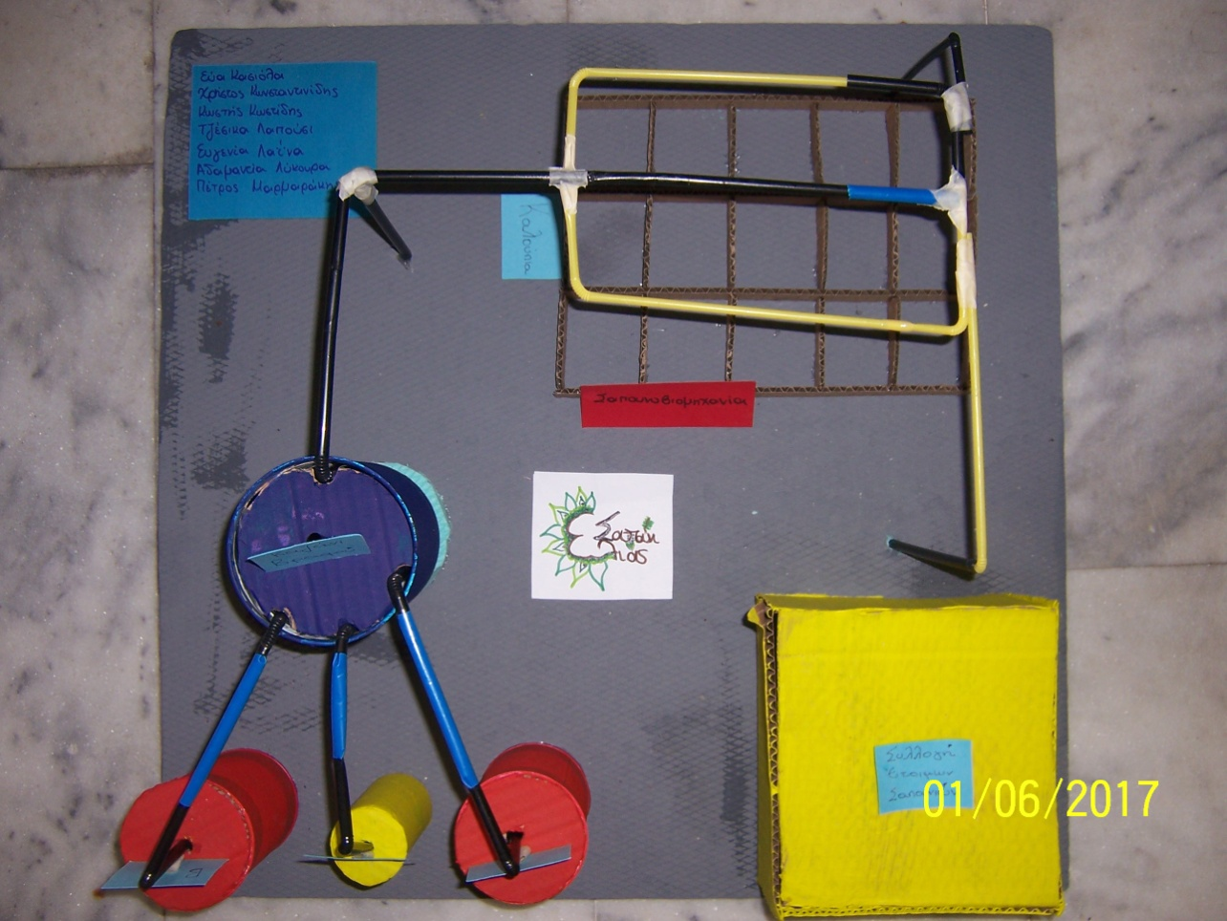

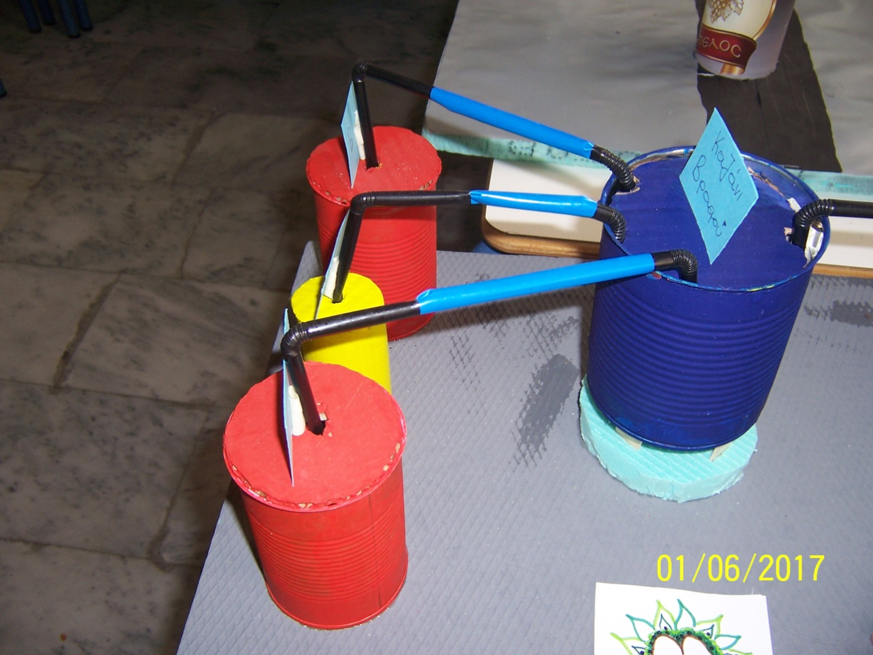

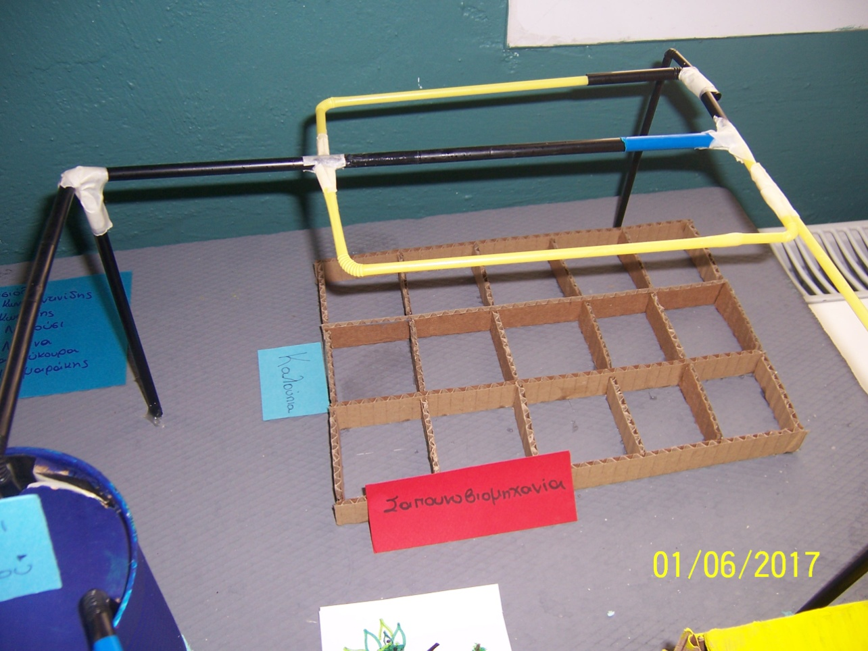

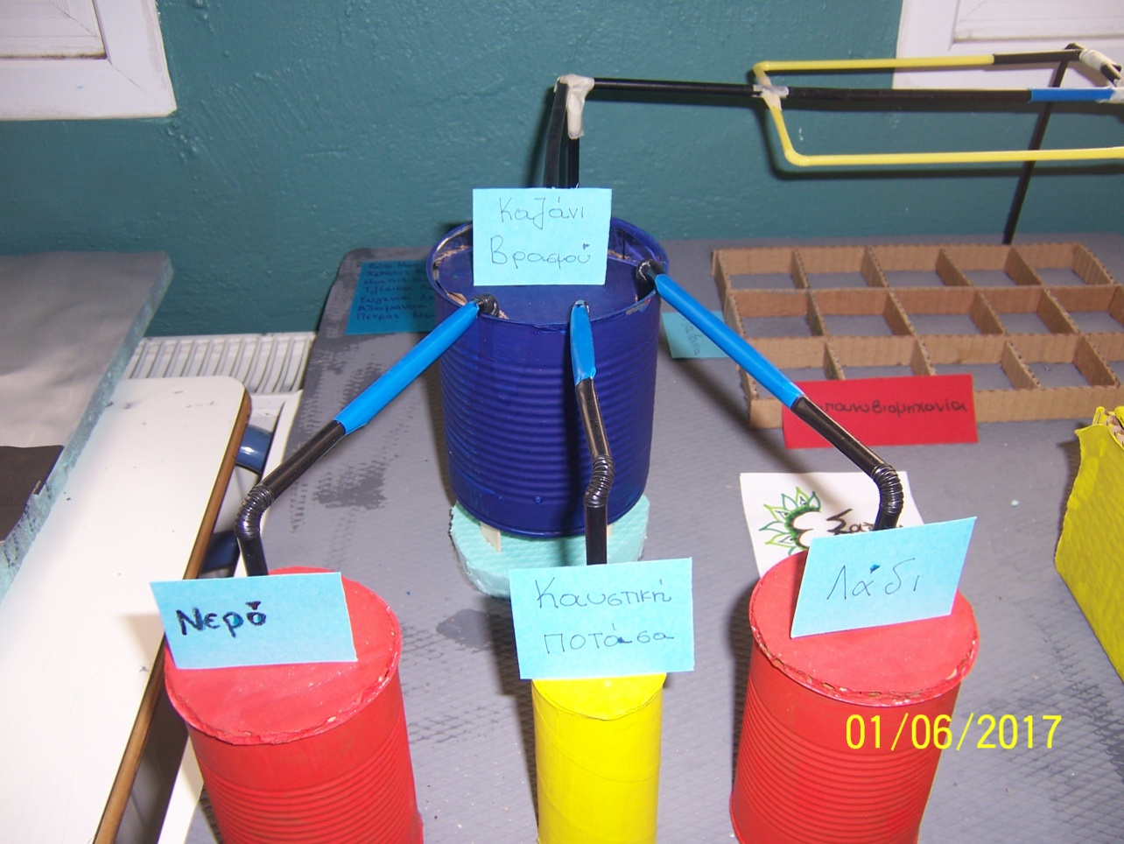

**ΠΑΡΑΣΚΕΥΗ ΣΑΠΟΥΝΙΟΥ ΣΤΟ ΕΡΓΑΣΤΗΡΙΟ**



